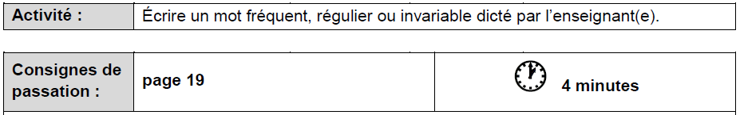
« Je vais vous dicter des mots.
Mettez votre doigt sur la case du rond noir. C’est dans cette case que vous allez écrire le premier mot. On commence. »
[Vérifier que les élèves sont sur la bonne case.]
« Écrivez bravo, je répète bravo. »
[Laisser 20 secondes entre chaque mot, et les répéter 2 fois.]

1 | Rond noir |  | bravo
2 | Rond blanc | 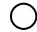 | blanc
3 | Flèche noire |  | hier
4 | Flèche blanche |  | une famille
5 | Carré noir |  | le chocolat
6 | Carré blanc |  | jamais
7 | Nuage noir |  | une main
8 | Nuage blanc |  | un regard
9 | Cœur noir |  | toujours
10 | Cœur blanc |  | une vague
11 | Croix noire |  | lourd
12 | Croix blanche |  | alors

